Cách xoá hoàn toàn lịch sử tìm kiếm Google
Nếu trước đây, chúng ta phải đăng nhập vào tài khoản Google của mình để kiểm tra và xóa từng lịch sử tìm kiếm một thì nay chỉ với một vài thao tác, chúng ta có thể xóa được toàn bô lịch sử sử tìm kiếm Google trên mọi thiết bị đã đăng nhập chỉ với chiếc máy tính hoặc chiếc điện thoại có kết nối Internet đấy ạ.

I. Xóa lịch sử tìm kiếm từ máy tính
Bước 1: Bạn truy cập trang chủ Google
Bước 2: Tiếp theo, bạn chọn "Cài đặt" ở phía dưới góc phải màn hình và tiếp tục chọn "Lịch sử" để truy cập vào trang "Hoạt động của tôi" trên Google.
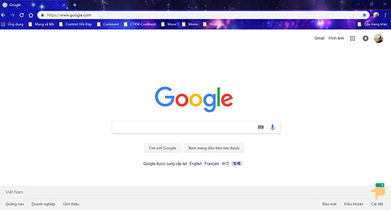
Truy cập Google, chọn "Cài đặt"
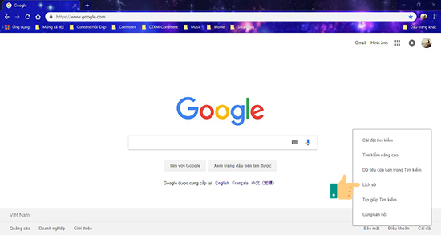
Tiếp theo bạn chọn "Lịch sử"
Bước 3: Tại đây các bạn sẽ nhìn thấy tất cả những lịch sử tìm kiếm của các bạn trên Google. Để xóa tất cả chúng, các bạn chọn "Xóa hoạt động theo", sau đó tại mục "Xóa theo ngày" các bạn chọn thời gian các bạn muốn xóa. Ở đây mình muốn xóa tất cả nên sẽ chọn "Từ trước đến nay" và chọn "Xóa". Một hộp thoại xuất hiện để cảnh báo bạn sẽ không thể khôi phục dữ liệu đã xóa. Nếu đồng ý bạn chọn "Xóa" để hoàn tất việc xóa lịch sử tìm kiếm.
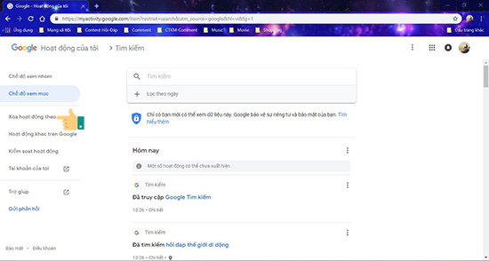
Tại đây, các bạn chọn "Xóa hoạt động theo"
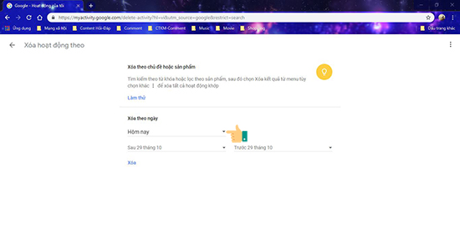
Chọn thời gian các bạn muốn xóa lịch sử.
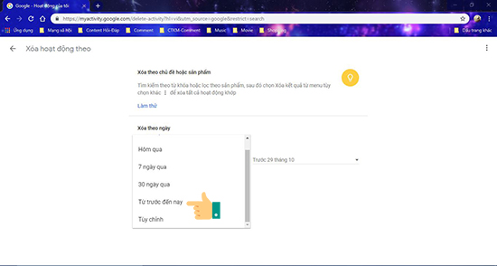
Mình muốn xóa hết nên sẽ chọn "Từ trước đến nay"
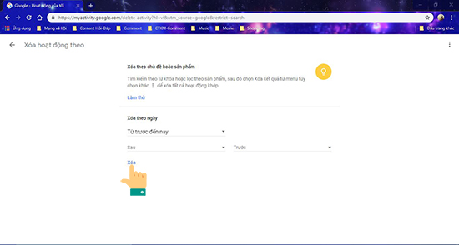
Các bạn chọn "Xóa"
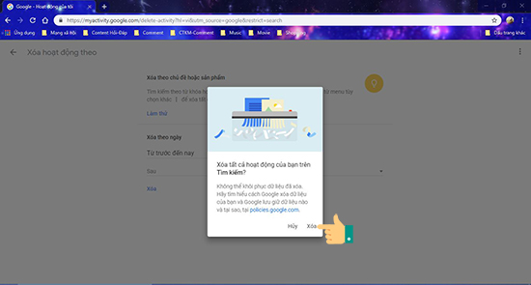
Hộp thoại thông báo xuất hiện. Nếu đồng ý các bạn chọn "Xóa"
II. Xóa lịch sử tìm kiếm từ điện thoại.
Bước 1: Các bạn mở ứng dụng "Google" có trong điện thoại các bạn.
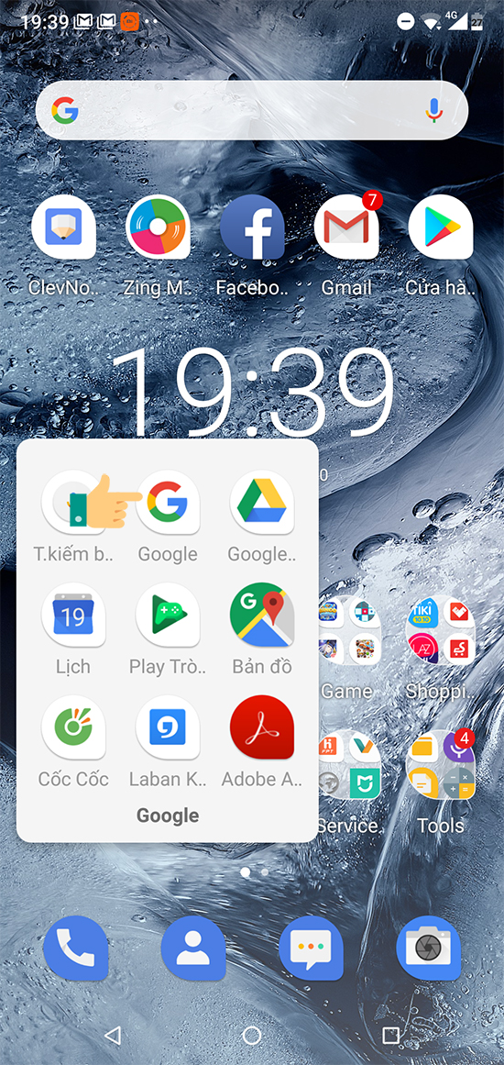Mở ứng dụng Google trên điện thoại.
Bước 2: Các bạn chọn "Thêm" ở bên dưới góc phải màn hình và chọn "Cài đặt"
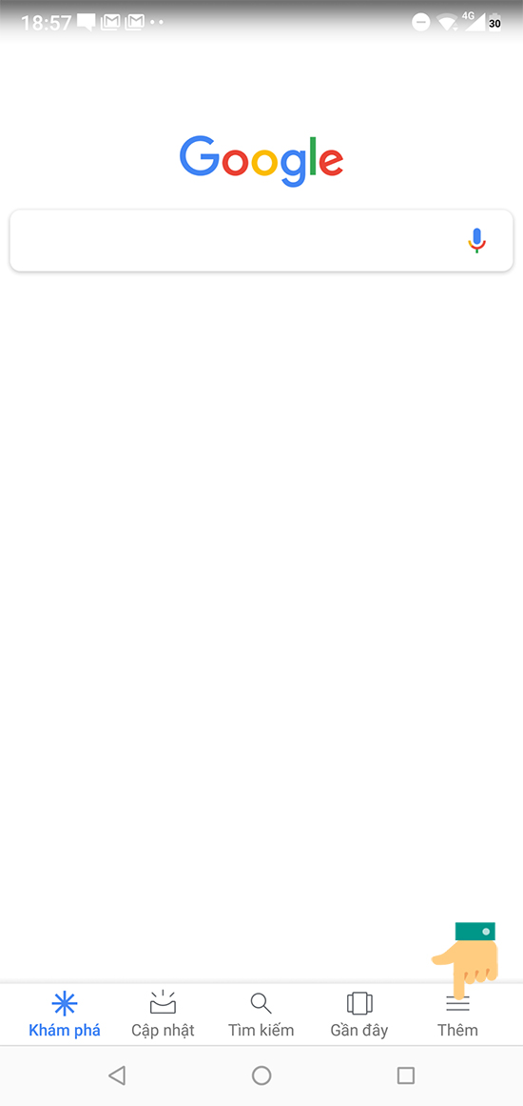
Chọn "Thêm"
Tiếp theo các bạn chọn "Cài đặt"
Bước 3: Tiếp theo, các bạn chọn "Tài khoản và bảo mật" . Tại đây, các bạn chọn "Hoạt động của tôi" . Google sẽ hiện lên một số hộp thoại giới thiệu về tính năng này. Các bạn chỉ việc ấn "Tiếp theo" cho đến khi đến trang "My Activity"
Tiếp theo các bạn chọn "Tài khoản và bảo mật"
Chọn tiếp "Hoạt động của tôi" để mở "My Activity"
Bước 4: Tại đây, các bạn chọn biểu tượng "3 dấu gạch ngang" kế bên "My Activity" . Sau đó các bạn chọn "Delete activity by" để thực hiện xóa lịch sử tìm kiếm

Chọn biểu tượng 3 dấu gạch ngang kế bên "My Activity"
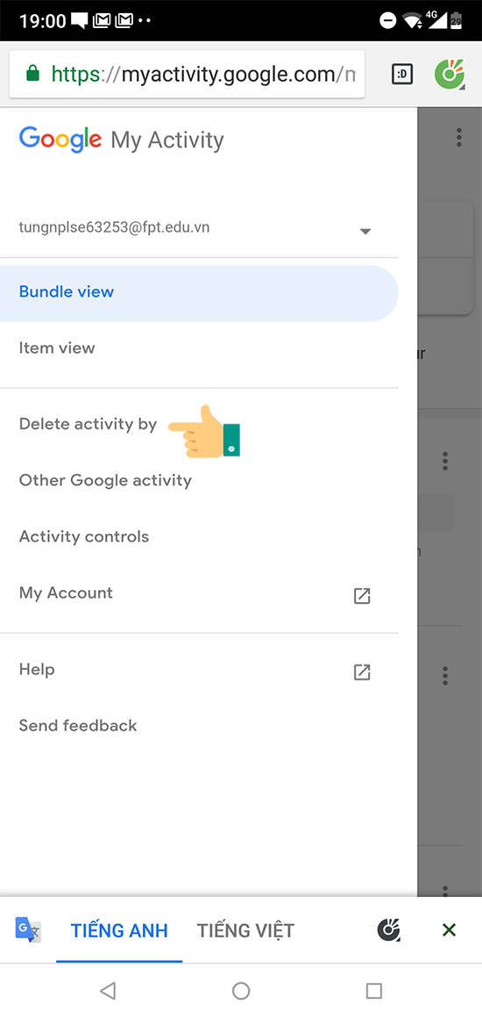
Chọn "Delete activity by"
Bước 5: Tại đây, các bạn chọn thời gian bạn muốn xóa. Ở đây mình sẽ chọn"All Time" và nhấn "Delete" để xóa tất cả. Sau đó hộp thoại cảnh báo sẽ xuất hiện. Nếu đồng ý các bạn chỉ việc chọn "Delete" để thực thi các bạn nha.
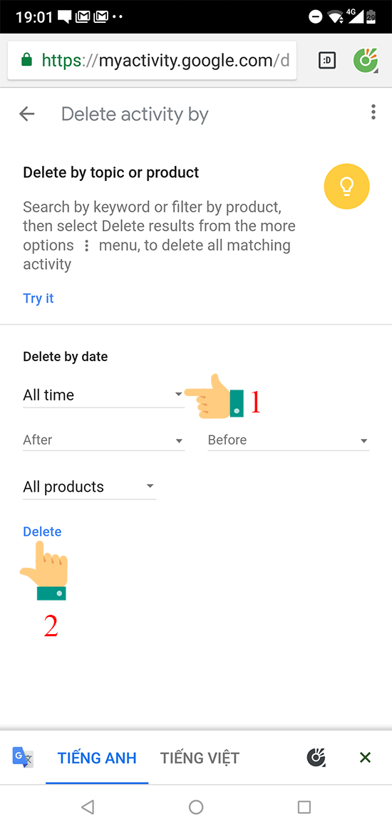
Chọn thời gian các bạn muốn xóa và click chọn "Delete"
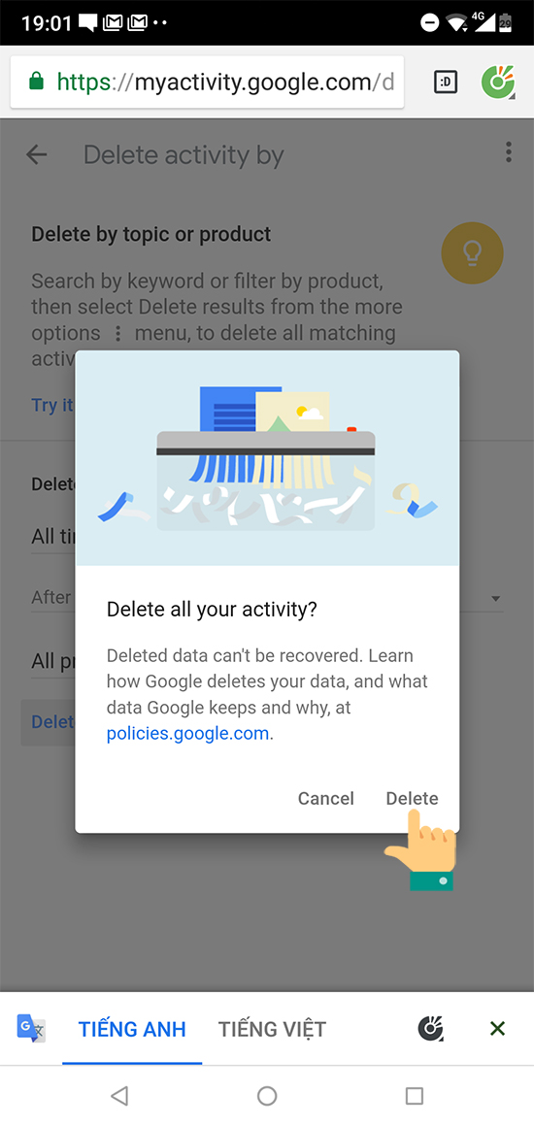Chọn "Delete" nếu bạn đồng ý xóa lịch sử.
Như vậy, qua một vài thao tác đơn giản mà bạn đã có thể xóa lịch sử tìm kiếm trên Google rồi đấy ạ. Chúc bạn thành công.

